En Nouvelle-Aquitaine, l’ARS structure une coordination post-Covid

https://www.sudouest.fr/sante/en-nouvelle-aquitaine-l-ars-structure-une-coordination-post-covid-6553666.php

Publié le 13/10/2021
Par Isabelle Castéra

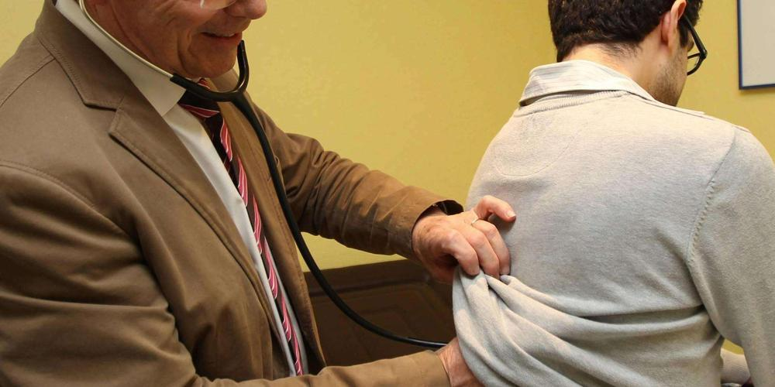Les médecins généralistes sont en première ligne pour la prise en charge des Covid longs
© Crédit photo : Amat Michel
Depuis fin 2020, le docteur Benjamin Daviller conseil médical à l’ARS Nouvelle-Aquitaine, travaille à l’organisation du soin des patients présentant des symptômes prolongés post-Covid
Vous participez depuis décembre 2020 à un groupe de travail du ministère de la santé pour organiser le soin des patients présentant des « Covid longs ». Comment définir le Covid long ?
Le Covid long concerne des patients présentant des symptômes encore un mois après une infection au Covid, lorsqu’une autre maladie a été écartée.
Pouvez-vous décrire les symptômes de ces Covid-long ?
Les symptômes les plus fréquents, à 70 % sont la fatigue, les troubles neurologiques, maux de tête et irritabilité, la toux, l’essoufflement et les douleurs thoraciques. Viennent ensuite, la perte de goût et d’odorat, les troubles digestifs et les douleurs articulaires. Les patients sont la plupart du temps pris en charge par leur médecin traitant, en France, selon la caisse nationale d’assurance maladie ce syndrome concernerait jusqu’à deux millions de personnes. Il était urgent de créer une cellule de coordination post-Covid, pour guider les médecins généralistes, les spécialistes libéraux, et les patients, bien sûr.
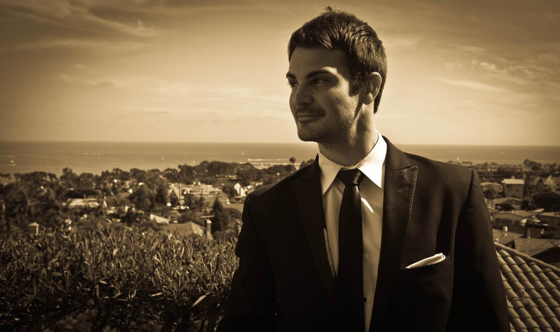
Benjamin Daviller conseiller médical à l’ARS Nouvelle-Aquitaine de la direction de l’offre de soins et de l’autonomie. B. D.

Quelle organisation a-t-elle été mise en place dans la région ?
Depuis juillet dernier, il existe désormais dans chaque département de Nouvelle-Aquitaine, des cellules de coordination post-Covid, destinées aux professionnels de santé mais aussi aux patients. Elles ont trois missions : informer, puis orienter vers une prise en charge adaptée et enfin d’apporter un appui pour cette prise en charge, voire pour le suivi de patients complexes à domicile. Un numéro unique est ouvert : 0809 109 109
Comment concrètement un patient ou un soignant peut-il agir, face à une maladie post-Covid résistante ?
Consulter son médecin traitant qui pourra déterminer avec le patient une prise en charge personnalisée afin d’éviter les complications, après avoir réalisé des examens complémentaires, la prise en charge sera pluridisciplinaire : psychologue, orthophoniste, kiné, pneumologues… Par ailleurs, ces cellules ont aussi une mission d’observatoire de la situation post-Covid.

